BAB IV

HASIL PENELITIAN DAN PEMBAHASAN
Penelitian dan pengembangan yang dilakukan menghasilkan sebuah produk tiga dimensi pada mata pelajaran Matematika kelas IV. Pada bab ini akan disajikan deskripsi produk, penyajian hasil uji coba dan analisis data, dan revisi produk.

Deskripsi Hasil Pengembangan

Pengembangan LKPD Berbasis RME
Penelitan pengembangan ini menghasilkan Lembar Kerja Peserta Didik (LKPD) yang berbasis Realistic Mathematics Education (RME) untuk meningkatkan kemampuan pemecahan masalah matematis peserta didik. Proses pengembangan LKPD berdasarkan model penelitian pengembangan ADDIE yang dikembangkan oleh Dick and Carry yang terdiri atas tahapan Analysis (Analisis), Design (Desain), Development (Pengembangan), Implementation (Implementasi) dan Evaluation (Evaluasi). Peneliti pada pengembangan ini hanya menerapkan sebagian dari tahapan tersebut yaitu hanya pada tahapan Analysis (Analisis), Design (Desain), dan Development (Pengembangan). Adapun tahapan pengembangan LKPD ini yaitu:
- Analisis (Analysis)

Tahapan anlisis ini berupa analisis kurikulum, analisis materi, dan analisis kondisi peserta didik. Kurikulum yang digunakan dalam pengembangan ini adalah kurikulum 2013 revisi 2018. Analisis ini dilakukan melalui identifikasi Kompetensi Inti (KI) dan Kompetensi Dasar (KD) yang sesuai dan dibutuhkan dalam rangka proses pengembangan. Adapun analisis kurikulum ini akan

memuat tentang pemetaan kompetensi dasar dan indikator pencapaian kompetensi. Hasil analisis kurikulum 2013 revisi 2018 pada materi bilangan pecahan di kelas IV sekolah dasar dapat dilihat pada tabel pemetaan berikut:

Tabel 4. 1 Pemetaan Kurikulum

Kompetensi Inti (KI) | - Memahami pengetahuan faktual dan konseptual dengan cara mengamati, menanya, dan mencoba berdasarkan rasa ingin tahu tentang dirinya, makhluk ciptaan Tuhan dan kegiatannya, dan benda-benda yang dijumpainya di rumah, di sekolah, dan tempat bermain.  - Menyajikan pengetahuan faktual dan konseptual dalam bahasa yang jelas, sistematis, logis dan kritis, dalam karya yang estetis, dalam gerakan yang mencerminkan anak sehat, dan dalam tindakan yang  mencerminkan perilaku anak beriman dan berakhlak mulia.
Kompetensi  Dasar (KD) | 3.1 Menjelaskan pecahan-pecahan senilai dengan gambar dan model konkret.  4.1 Mengidentifikasi pecahan-pecahan senilai dengan gambar dan model konkret.  3.2 Menjelaskan berbagai bentuk pecahan (biasa, campuran, desimal, dan persen) dan hubungan di antaranya.  4.2 Mengidentifikasi berbagai Bentuk pecahan (biasa, campuran, desimal, dan persen) dan hubungan diantaranya.
Indikator  Pencapaian  Kompetensi (IPK) | - Menulis pecahan.  - Menentukan dua pecahan yang senilai.  - Menyederhanakan pecahan.  - Membandingkan pecahan.  - Mengenal bentuk pecahan (biasa, campuran, desimal, dan persen).  - Mengubah pecahan biasa ke dalam bentuk pecahan campuran desimal, dan persen, dan  sebaliknya.
Ruang Lingkup Pelajaran | Pecahan  - Pecahan senilai  - Bentuk pecahan (biasa, campuran, desimal, persen)

- Analisis Materi

Analisis materi yang dimuat dalam pengembangan LKPD berbasis RME dilaksanakan dengan mengidentifikasi terlebih dahulu materi utama pembelajaran.

Selanjutnya memilih dan mempertimbangkan materi yang sesuai dan tepat serta disusun secara sistematis dan relevan. Materi matematika yang akan dipelajari oleh peserta didik kelas IV SD di semester ganjil yaitu pecahan, KPK dan FPB, dan Aproksimasi.
Analisis materi dilakukan dalam rangka mengetahui subbab pada materi yang akan dimuat dalam LKPD. Setelah dianalisis, topik pecahan dipilih berdasarkan wawancara kepada pendidik karena materi ini memiliki relevansi dengan pendekatan yang digunakan yaitu RME untuk meningkatkan kemampuan pemecahan masalah matematis peserta didik.

Tabel 4. 2 Analisis Materi

Kompetensi Dasar | Subbab Materi  Pecahan
3.1 Menjelaskan pecahan-pecahan senilai dengan gambar dan model konkret.  4.1 Mengidentifikasi pecahan-pecahan senilai dengan gambar dan model konkret. | Pecahan senilai
3.2 Menjelaskan berbagai bentuk pecahan (biasa, campuran, desimal, dan persen) dan hubungan di antaranya.  4.2 Mengidentifikasi berbagai Bentuk pecahan (biasa, campuran, desimal, dan persen) dan hubungan diantaranya. | Bentuk pecahan  (biasa, campuran, desimal, persen).
Setelah dianalisis selanjutnya peneliti memilih materi pecahan dengan subbab bilangan pecahan dan bentuk pecahan.
- Analisis Kondisi Peserta Didik
Hasil wawancara yang dilakukan oleh peneliti kepada guru kelas SDN 101810 Biru – Biru yaitu beberapa pertimbangan kondisi peserta didik yang digunakan sebagai acuan dalam tahap analisis pengembangan LKPD yakni:
Menurut guru kelasnya, kemampuan peserta didik dalam memahami

pelajaran matematika secara umum beragam setiap peserta didik. Dalam pelajaran matematika ada banyak materi pelajaran dan setiap materi yang diajarkan berbeda dalam pemahaman peserta didik. Peserta didik A misalnya dapat dengan mudah memahami materi tentang pemfaktoran prima namun kurang di pemahaman tentang materi pecahan dan lain sebagainya. Oleh karena itu, tingkat kemampuan matematis peserta didik khususnya berkenaan dengan kemampuan pemecahan masalah matematis sangat bergantung pada kemampuan peserta didik itu sendiri atau yang disebut dengan Intelligence Quotient (IQ) dalam bidang matematika. Untuk sejauh ini, minat peserta didik untuk belajar matematika cendrung masih sangat tertarik karena materi juga masih tergolong masih sederhana walaupun pada beberapa anak sudah mengalami kesulitan awal dalam memahami pelajaran matematika.
  - Materi pecahan masih dianggap sulit oleh peserta didik. Bahan ajar buku yag digunakan adalah buku dari Kemendikbud revisi 2018.
  - Pemecahan masalah matematika yang berkaitan dengan kehidupan sehari- hari lebih mudah diterima dan mudah difahami peserta didik.
Berdasarkan beberapa hasil tersebut, perlu pengadaan pengembangan bahan ajar baru yang bertujuan untuk menstimulasi kembali kecerdasan peserta didik pada pelajaran matematika dengan penggunaan lembar kerja yang mampu mengikutsertakan pengalaman peserta didik dalam kehidupan sehari-harinya dengan kongkret untuk meningkatkan kemampuan pemecahan masalah matematis peserta didik. Melalui LKPD yang dikembangkan dengan pendekatan RME ini diharapkan agar mampu menjadi sebuah alat yang mempermudah peserta didik dalam memahmi materi pecahan yang dianggap sulit oleh kebanyakan peserta

didik.

Tahap Pengembangan LKPD Berbasis RME
- Design (Desain)

Tahap desain atau rancangan berarti perancangan spesifikasi produk Lembar Kerja Peserta Didik (LKPD) berbasis RME yang memuat tiga komponen utama. Komponen tersebut adalah:
  - Bagian Depan LKPD

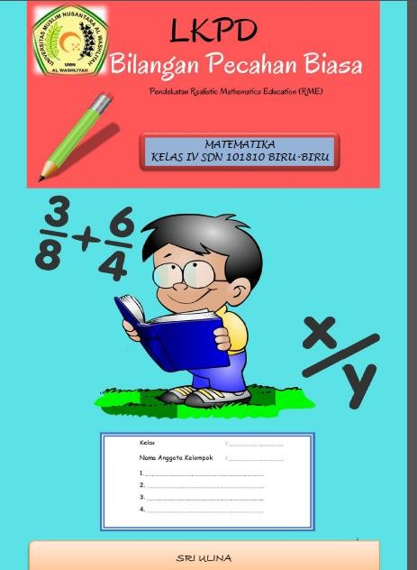
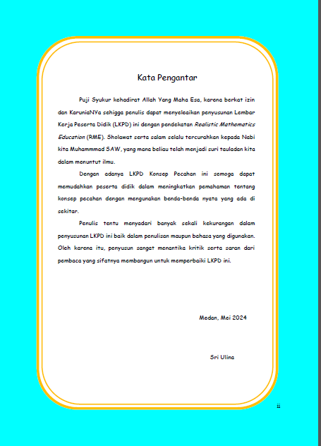
Pada bagian depan ini memuat komponen cover depan LKPD, kata pengantar, daftar isi dan tokoh matematika. Halaman sampul depan LKPD ini terdiri atas logo universitas di sisi sebelah kiri atas dilanjutkan dengan gambar yang relevan dengan pecahan yaitu gambar angka - angka . Lembar selanjutnya adalah kata pengantar serta daftar isi dan tokoh matematika dengan gambar dan sedikit pencapaiannya dalam matematika serta peta konsep, petunjuk belajar dan pemetaan materi .

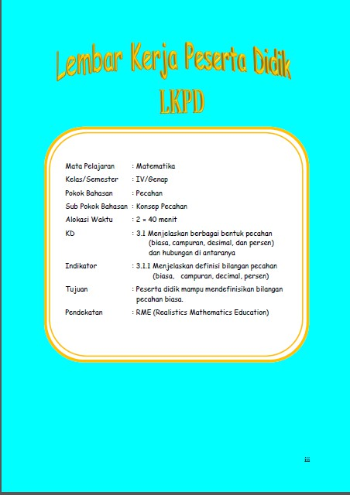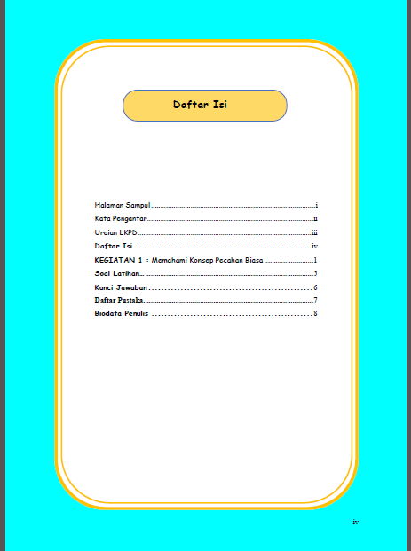

Gambar 4. 1 Desain bagian awal LKPD
  - Bagian Isi LKPD

Bagian isi LKPD terdiri atas pemetaan kompetensi dasar dan indikator pencapaian kompetensi, tujuan pembelajaran, materi pembelajaran, latihan soal dan rangkuman. Bagian isi akan diberikan pembatas dengan dua pembatas yang memisahkan antara bagian satu dengan bagian lainnya berupa aktivitas yang berbeda. Pembatas ini bertujuan agar pendidik dan peserta didik mengetahui batas dari masing-masing submateri yang sedang dipelajari.

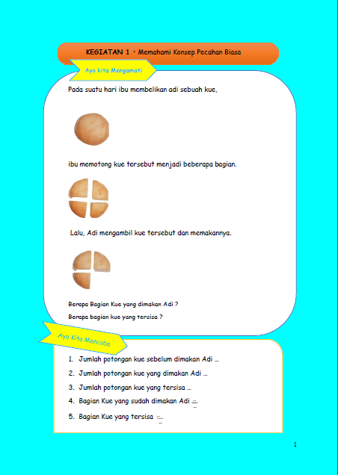 | 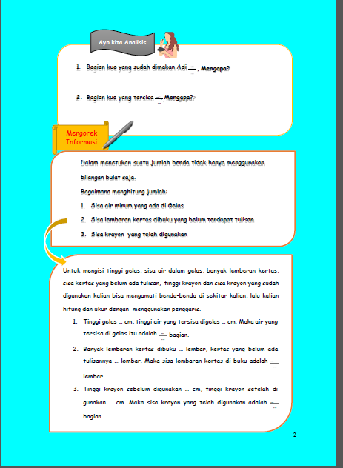
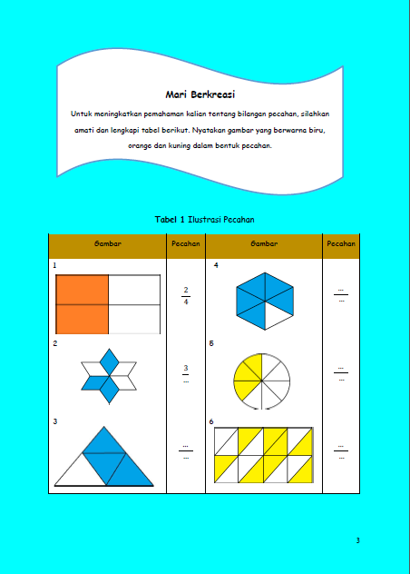 | 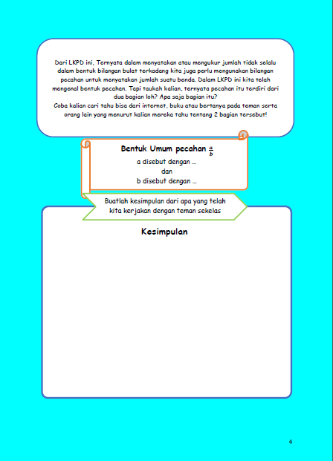

Gambar 4. 2 Desain bagian Isi LKPD
  - Bagian Penutup LKPD

Bagian penutup terdiri atas bagian daftar pustaka dan biodata penulis. Daftar pustaka didapatkan dari sumber materi, sumber gambar dan sumber kutipan yang diambil dalam rangka penyususnan LKPD. Adapun pada biodata penulis memuat tentang jenjang pendidikan yang telah dilalui oleh penulis hingga penulisan LKPD ini. Sebagian besar tema yang digunakan dalam mendesain produk LKPD ini adalah kurikulum 2013 dengan warna beragam namun masih

senada antara lembarannya. Warna biru dan orange banyak mendominasi dalam LKPD ini karena mengikuti logo kurikulum 2013.
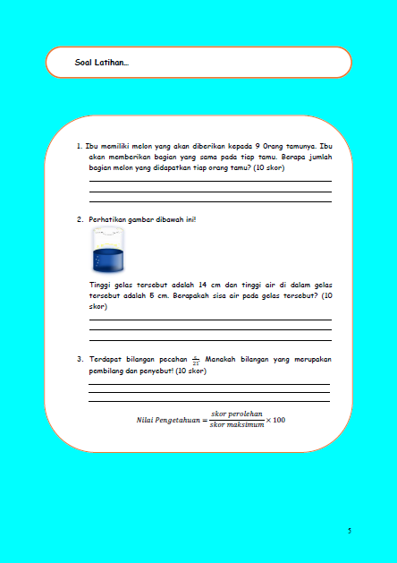 | 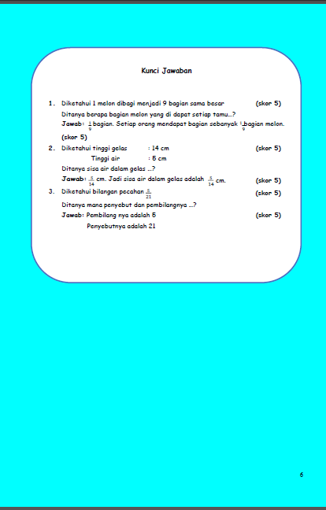


Gambar 4. 3 Desain Penutup LKPD
- Pengembangan (Development)

Setelah dua tahap sebelumnya yaitu tahap analisis dan desain diselesaikan maka selanjutnya adalah tahap development dan menjadi tahap akhir dalam penelitian pengambangan ini. Adapun tahapan yang dilalui pada tahap pengembangan adalah:

  - Pengembangan Desain Produk
Pengembangan rencana pelaksanaan pembelajaran dikembangkan dengan menggunakan sintaks tahapan dari RME dan memuat tahapan pemecahan masalah matematis. Adapun peneliti mengembangankan RPP yang terdiri dari 3 pertemuan dengan alokasi setiap pertemuan 2 x 35 menit.
Tabel 4. 3 Pengembangan Materi RPP

Pertemuan | Sub materi/Kegiatan | Alokasi waktu
I | Bilangan pecahan. | 2 x 35 Menit
II | Bentuk pecahan | 2 x 35 Menit
III | Pengerjaan Post Test | 2 x 30 Menit

  - Pembuatan LKPD

Pembuatan LKPD mengadaptasi tahap-tahap pengembangan Prastowo (2018) yaitu : Analisis kurikulum seperti yang telah diidentifikasi sebelumnya. Menyusun peta kebutuhan LKPD: Desain lembar depan LKPD yang menggunakan aplikasi Canva dan Microsoft Office Word 2010. Penyusunan jumlah LKPD yang terdiri atas dua aktivitas yaitu aktivitas I dan aktivitas II Masing-masing keduanya memuat konteks pecahan dan bentuk pecahan.
Menyelipkan karakteristik RME untuk meningkatkan kemampuan pemecahan masalah matematis. Karakteristik RME yang disisipkan pada kegiatan LKPD meliputi masalah kontekstual, model matematika, kontribusi peserta didik dengan berdiskusi kelompok, pengajaran interaktif yaitu menyampaikan pemecahan masalah yang didapatkan dan keterkaitan antar topik.
  - Penggunaan konteks

Konteks yang termuat yaitu masalah yang sejalan dengan dunia nyata dan berkaitan dengan kehiduan sehari-hari. setiap kelompok membaca dan memahami

masalah kontekstual yang disajikan. Peneliti menunjuk satu peserta didik untuk membacakan masalah tersebut, selanjutnya menanyakan siapa yang dapat menjelaskan maksud masalah tersebut. Peneliti mengapresiasi dan membenarkan tanggapan peserta didik lalu menjelaskan maksud soal tersebut dengan memberikan gambaran pada LKPD.
Membuat Model Matematika Aktivitas menghubungkan dengan instrument dimana peserta didik boleh menggambarkan instrument sesuka nya dalam menggambarkan soal dalam maslaah kontekstual baik itu dalam bentuk diagram, singkatan, gambar maupun model matematika.
Kontribusi peserta didik adalah kontribusi peserta didik dilakukan dengan mengikutsertakan peserta didik untuk aktif menggali sejauh mungkin tentang penyelesaikan masalah dengan langsung melakukannya.\
  - Kegiatan interaktif

Kegiatan interaktif dalam LKPD tersebut ada dua yaitu pada pertemuan satu dengan mempresentasikan hasil kegiatan yang sudah dikerjakan di depan kelas. Selanjutnya pada LKPD dua menggunakan model mentor sebaya dimana setiap kelompok mencari pasangan dari kelompok lain yang kemudan saling memberikan informasi terkait dengan hasil dari diskusi kelompok awal. Selanjutnya peneliti menunjuk secara random peserta didik untuk enyebutkan hasil yang diperolenya. Tahap terakhirnya peserta didik dan peneliti menarik kesimpulan pembelajaran yang dilakukan.
Keterkaitan antar topik matematika dapat diketahui oleh peserta didik setelah menyelesaikan seluruh maeri di LKPD dengan mengaitkan materi pecahan dan submateri pecahan materi pelajaran lain yang menggunakan konsep pecahan.

Keterkaitan atar topik dapat ditulis oleh setiap kelompok pada kolom yang sudah tersedia pada akhir pembelajaran setiap pertemuan.

Tabel 4.4 Penyisipan Sintaks RME

Karakteristik RME | Sintaks Pada LKPD
1. Menggunakan Konteks dunia  nyata | 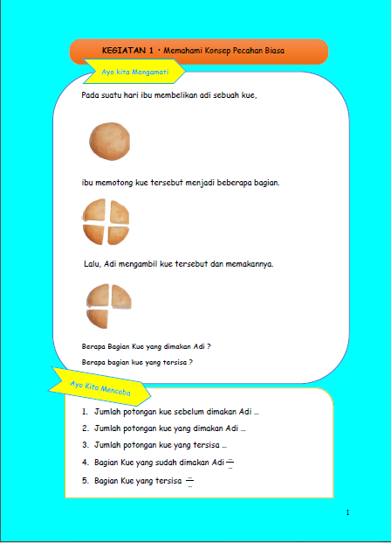
2. Menggunakan  Model Matematika | 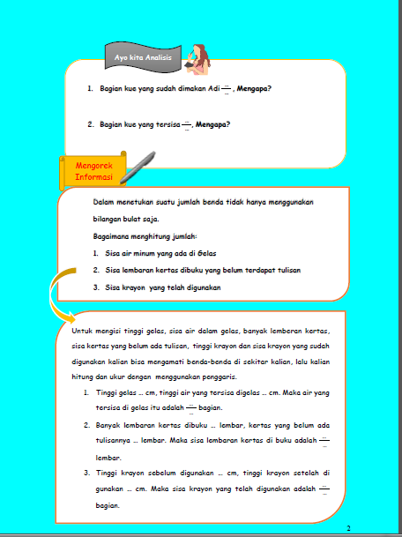

3. Kontribusi Peserta Didik | 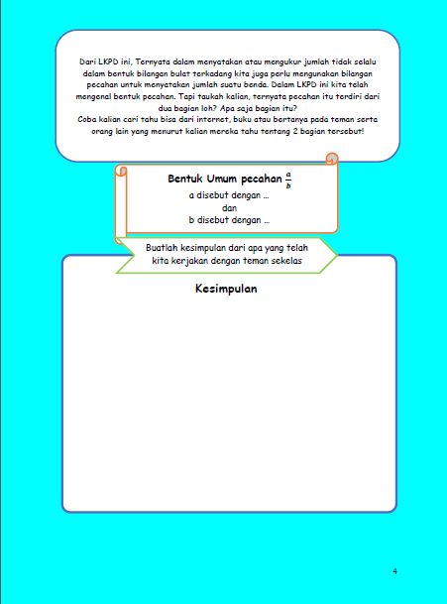
4. Pengajaran  Interaktif | 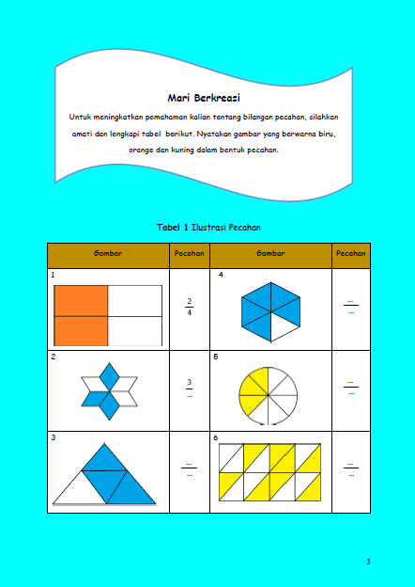

Halaman sampul depan LKPD terdiri atas judul LKPD, kolom identitas peserta didik, nama penulis, ikon kurikulum 2013, dan gambar – gambar yang berkenaan dengan konteks pecahan dengan contoh nyata. Warna dasar yang digunakan adalah warna biru dan orange yang senada dengan warna ikon kurikulum 2013.

Kata Pengantar berisi tentang ucapan syukur atas terselesaikannya LKPD Berbasis RME untuk meningkatkan kemampuan pemecahan masalah matematis dengan baik. Selain itu juga berisikan tentang harapan-harapan yang ditujukan kepada peserta didik maupun pendidik setelah menyelesaikan LKPD. Daftar Isi berisi daftar halaman yang dapat mempermudah peserta didik maupun pendidik dalam menemukan aktivitas atau isi materi yang diinginkan. Warna latar daftar bagian judul daftar isi LKPD menggunakan warna Blue Accent 1 dengan garis berwarna putih dengan ukuran huruf 16. Warna latar isi daftar nya adalah Grey dark Accent 1. Tulisan isi daftar pada bagian LKPD menggunakan jenis huruf Times News Roman dan jenis ukuran huruf 12.
Tokoh matematika disajikan dalam LKPD dengan tujuan menanamkan pengetahuan awal kepada peserta didik sebelum mempelajari tentang pecahan. Selain itu adanya tokoh matematika pada LKPD akan menstimulasi keingintahuan peserta didik mengenai materi yang akan dipelajari sehingga menamkan kebanggan dalam dirinya terhadap para ilmuan muslim yang mendunia. Peta konsep berisikan materi dan submateri yang dimuat dala LKPD. Peneliti mennggunakan warna yang mencolok namun masih senada dalam peta konsep untuk mempertegas materi dan submateri.
Petunjuk belajar berfungsi sebagai acuan dalam pengerjaan seluruh kegiatan LKPD yang diharapkan difahami terlebih dahulu sebelum memulai aktivitas pembelajaran. Petunjuk belajar memuat enam poin yang menjelaskan tata cara daan aturan agar mempermudah pembelajaran. Pemetaan kompetensi dasar, indikator, dan tujuan pembelajaran ditujukan agar peserta didik mampu dari awal dalam memahami kompetensi apa yang harus dicapai setelah melalui

pembelajaran. Selain itu pemetaan ini juga sebagai pembatas antara aktivitas I dengan Aktivitas II. Halaman Penyajian Materi LKPD Dalam LKPD terdapat dua aktivitas kegiatan yang dilakukan oleh peserta didik dalam dua kali pertemuan. Aktivitas akan dimulai dengan memberian masalah kontekstual selanjutnya mengikuti sintak kegiaan dala RME.
Pada kesimpulan pembelajaran pada setiap aktivitas diberikan kolom kesimpulan yang dapat ditarik oleh peserta didik setelah pembelajaran berlangsung. Latihan diberikan setelah kegiatan aktivitas 1 dilaksanakan. Soal latihan akan memuat materi dan submateri yang diajarkan sebelumnya. Adapun soal latihan ini merupakan soal yang berkaitan dengan kegiatan peserta didik setiap hari dengan konteks dunia nyata. Latihan soal ini juga sebagai sarana bagi siswa untuk meningkatkan kemampuan mereka dalam memecahkan suatu masalah yang muncul dalam kehidupan sehari-hari.
Rangkuman diisi peserta didik setelah menyelesaikan semua kegiatan pada LKPD. Rangkuman ini merupakan catatan atas apa saja yang dipahami oleh peserta didik selama belajar dengan menggunakan LKPD Berbasis RME ini. Seluruh sumber yang termuat dalam LKPD baik itu gambar, materi maupun kutipan kata-kata tertuang dalam daftar pustaka. Daftar pustaka akan memberikan informasi dan data diakses kembali oleh para peserta didik ataupun pendidik yang ingin mengetahui lebih jauh informasinya

Hasil Uji Validitas Produk
Pengujian validasi produk bertujuan dalam rangka mengetahui dan menguji kelayakan produk LKPD dan RPP sebelum diujicobakan kepada peserta didik. Selain itu dalam pengujian validasi juga akan memberikan masukan berupa

saran dan kritik yang bermanfaat dalam perbaikan produk yang akan digunakan.
Pengujian validasi RPP dan LKPD dilakukan dengan memberikan lembar validasi RPP dan LKPD yang sebelumnya sudah diperiksa dan sudah mendapatkan izin penggunaan oleh dosen pembimbing. Lembar validasi diberikan kepada validator yang dimana peneliti memilih dua dosen Universitas Muslim Nusantara Al-Washliyah yaitu Ibu Nurmairina, S.Pd., M.Pd dan Ibu guru kelas IV SDN 101810 Biru – Biru.
Hasil dari validasi dari ketiga validator akan dikumpulkan serta dirata- ratakan untuk selanjutnya dicocokkan dengan skala yang ditentukan sebelumnya untuk mengetahui kevalidan dari masing-masing RPP maupun LKPD.
- Hasil Validasi LKPD

Sesuai dengan lembar validasi, menurut penilaian Validator I LKPD yang dikembangkan perlu diadakan revisi pada beberapa aspek. Hal ini diketahui dari hasil penilaian yang berkisar pada penilaian yang beragam mulai dari tidak setuju hingga setuju. Oleh karena itu, penilaian validasi dilakukan dua kali kepada validator I. Adapun pada penilaian kedua setelah direvisi, validator I memberikan penilaian yang sangat baik dengan dominan memberikan penilaian yang dominan pada sangat setuju dan setuju.
Setelah revisi LKPD dari validator I peneliti memberikan lembar validasi kepada validator II dan menilai hasil revisi sebelumnya. Menurut Validator II, LKPD sudah dapat meningkatkan aspek kognitif, afektif dan psikomotorik peserta didik. Sama halnya dengan validator I setelah revisi, validator II juga memberkan penilaian diantara rentang poin sangat setuju dan setuju pada rentang poin 3 sampai 4. Ada beberapa perbaikan yang diberikan dalam rangka penyempurnaan

LKPD seperti penyempurnaan tampilan letak poin maupun kesalahan pengetikan. Validator III memberikan penilaian yang dominan pada rentang sangat setuju dan setuju. Adapun masukan perbaikan hanya pada menambahi daftar isi yang sesuai dengan pembukaan , isi dan penutup LKPD.

Tabel 4. 5 Hasil Analisis Lembar Validasi

Validator | Jumlah Skor | Rata-Rata Per- Validator | Rata-Rata Validator | Kategori
I | 180 | 3,83 | 3,83 | Sangat Valid
II | 181 | 3,85 | 3,83 | Sangat Valid
Berdasarkan kriteria pengkategorian Widoyoko menyatakan bahwa hasil yang didapatkan selanjutnya diintepretasikan sebagai berikut :

Tabel 4. 6 Kriteria Pengkategorian Validasi

Interval Skor | Ketegori
0 < x < 1,75 | Tidak Valid
1,75 < x < 2,50 | Kurang Valid
2,50 < x < 3,25 | Valid
3,25 < x < 4,00 | Sangat Valid

Maka diketahui bahwa rata-rata validator adalah 3,83 sehingga LKPD berbasisi RME termasuk dalam kriteria kategori Sangat Valid. Adapun rincian revisi atau perbaikan yang dilakukan setelah penialian ketiga validator yaitu:

Tabel 4. 7 Perbaikan LKPD oleh Validator

Validator | Sebelum | Sesudah
Tampilan Halaman depan LKPD | Seharusnya gambar yang digunakan cukup berupa objek yang dipahami peserta didik dalam bentuk dua dimensi. | Gambar semangka dihilangkan begitu juga pada pernik hiasan yang sebelumnya ada pada lembar halaman depan LKPD.

Pembuatan poin yang jelas sesuai sintaks RME | Cantumkan sintaks yang termuat dalam setiap kegiatan pada LKPD dan sederhanakan tampilan warna dan hiasan. | Batasan setiap sintaks diperjelas dengan judul. Tahapan pada sintaks juga telah disederhanakan baik itu langkah maupun tampilannya.
- Hasil Validasi RPP
Menurut validator I, RPP yang dirancang sudah memenuhi kriteria kelayakan RPP untuk diujicobakan kepada peserta didik. Validator I memberi penilaian yang cendrung kepenilaian sangat setuju dan setuju sehingga RPP bisa diujicobakan tanpa revisi. Masukan atau kritik yang diberikan oleh validator I yaitu untuk menghilangkan kegiatan penyampaian pengertian pecahan oleh pendidik karena tidak sesuai dengan karakteristik RME dimana peserta didik sendiri yang mengambil kesimpulan atas contoh-contoh yang diberikan pendidik.
Adapun Validator II memberikan penilaian yang hampir sama dengan validator satu yakni rentang penialian sangat setuju dan setuju. Masukan yang diberikan validator II yaitu pada pertemuan kedua dalam LKPD kegiatan interaktif agar lebih memperdalam materi akan jauh lebih baik jika penugasannya masuk ke kategori penugasan berpasangan Validator II memberikan penialian yang juga sangat baik dengan memberikan penilaian sangat setuju sebagai jawaban dominannya. Adapun untuk kritikannya sudah tidak ada dan RPP dianggap sudah dapat untuk diujicobakan kepada peserta didik. Adapun hasil data instrument lembar validasi RPP dapat dilihat pada table berikut:

Tabel 4. 8 Analisis hasil penilaian Validator

Validator | Jumlah Skor | Rata-Rata Per-Validator
I | 67 | 3,94
II | 66 | 3,88
Rata-Rata Validator |  | 3,86
Kategori |  | Sangat Valid

Berdasarkan kriteria pengkategorian Widoyoko menyatakan bahwa hasil yang didapatkan selanjutnya diintepretasikan sebagai berikut :

Tabel 4. 9 Kriteria Pengkategorian Validasi

Interval Skor | Ketegori
0 < x < 1,75 | Tidak Valid
1,75 < x < 2,50 | Kurang Valid
2,50 < x < 3,25 | Valid
3,25 < x < 4,00 | Sangat Valid
Maka diketahui bahwa rata-rata validator adalah 3,86 sehingga RPP untuk LKPD berbasis RME yang dikembangkan termasuk dalam kriteria kategori RPP Sangat Valid. Adapun rincian revisi atau perbaikan pada RPP yang dilakukan setelah penilaian ketiga validator yaitu:

Tabel 4. 10 Perbaikan RPP

Validator | Sebelum | Sesudah
Validator I | 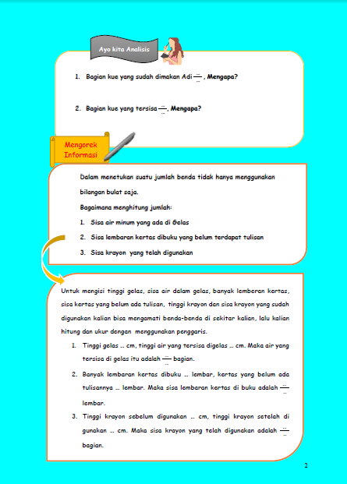 | Pendahuluan :  Guru menjelaskan tujuan pembelajaran kepada peserta didik tentang “Bilangan Pecahan”. Tidak dengan menjelaskan langsung kepada peserta didik apa defenisi dari pecahan melainkan dengan menyajikan beberapa masalah kehidupan sehari-hari yang berkaitan dengan pecahan.

Validator II | 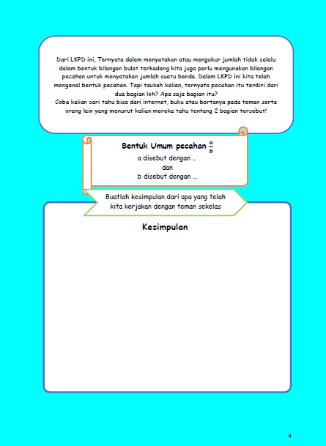 | Kegiatan Interaktif  - Setiap orang pada kelompok peserta didik diminta untuk mencari pasangan dengan kelompok lain.  - Peserta didik yang sudah berpasangan masing-masing menjelaskan sebagai tutor sebaya hasil informasi yang diperoleh dari masing-masing kelompok awal.  - Pendidik mengajak kelompok lain menyimak kelompok yang memaparkan hasil diskusi kelompok mereka dan meminta saran apabila ada perbedaan dari hasil kerja masing-masing kelompok.

Hasil niai peserta didik selanjutnya dianlisis menggunakan rumus penilaian nilai gain dan dipersentasikan untuk menentukan kategori keefektifan soal pemecahan masalah matematis. Hasil pretest dan postest peserta didik dapat dilihat pada tabel berikut:

Tabel 4. 11 Hasil Tes Soal Pemecahan Masalah

Jenis Tes | Skor Kemampuan Pemecahan Masalah  Matematis |  |  | Standard  Gain | Persentase  Gain | Kategori
Jenis Tes | Min | Maks | Rata-rata | Standard  Gain | Persentase  Gain | Kategori
Pretest | 20 | 80 | 59,5 | 0,65  (Sedang) | 65% | Efektif
Postest | 40 | 100 | 85 | 0,65  (Sedang) | 65% | Efektif
Pada pretest diketahui memiliki skor minimal pada skor 20 dan maksimal di nilai 80. Sementara itu, pada postest berada pada poin minimal pada nilai 40 dan nilai maksimal 100. Rata-rata yang diperoleh saat pretest berkisar pada nilai 59,5 sedangkan 85 untuk rata-rata nilai postest para peserta didik. Berdasarkan

nilai persentase yang didapatkan, maka analisis data nilai hasil perolehan peserta didik di konversikan dalam kategori keefektifan berikut:

Pembahasan

    - Pengembangan LKPD berbasis RME (Realistic Mathematics Education)
Penelitian pengembangan ini mengembangkan Lembar Kerja Peserta Didik (LKPD) berbasis Realistic Mathematics Education (RME) untuk meningkatkan kemampuan pemecahan masalah matematis peserta didik. LKPD yang dikembangkan menggunakan model pengembangan ADDIE yaitu analisis (analysis), desain (design), pengembangan (development), implementasi (implementation) dan evaluasi (evaluation). Namun untuk penelitian pengembangan ini hanya sampai pada tahap development (pengembangan). Adapun setiap tahap pengembangan penelitian ini yaitu:
- Analisis (Analysis)
Dilakukan dengan analisis kurikulum yang berlaku disekolah. Selanjutnya melakukan analisis materi yang seuai dan dibutuhkan dalam rangka penelitian pengembangan. Pada analisis terakhir yakni analisis peserta didik dengan melakukan wawancara kepada pendidik selaku wali kelas uji coba dilaksanakan.
- Desain (Design)

Tahap ini peneliti membuat rancangan produk LKPD yang akan direalisasikan. Adapun hasil pada tahap ini yaitu mengumpulkan referensi dan menyesuaikan kerangka rancangan dengan aspek yang akan dimuat dalam produk LKPD yaitu aspek kelayakan materi, kebahasaan dan media penyajian. Adapun perancangan spesifikasi produk Lembar Kerja Peserta Didik (LKPD) berbasis

RME yang terdiri atas tiga bagian utama yaitu bagian depan, bagian isi dan bagian akhir atau penutup.
- Pengembangan (Development)

Pada tahap pengembangan desain yang telah dirancang dispesifikasi kembali sehingga lebih terarah dan jelas. Selanjutnya pembuatan LKPD dengan tidak lupa menyelipkan karakteristik RME untuk meningkatkan kemampuan pemecahan masalah matematis dan tahap akhir menyusun struktur LKPD untuk selanjutnya divalidasikan oleh validator.

Produk LKPD berbasis RME
Penilaian validasi LKPD dan RPP dilakukan melalui instrumen lembar validasi yang berisikan aspek kelayakan materi, kebahasaan dan media penyajian yang sebelumnya telah didivalidasi oleh dosen pembimbing yang kemudian diberikan kepada para validator untuk memberikan penilaiannya. Hasil penilaian lembar validasi yang diperoleh dari validator I memberikan penialian LKPD dengan jumlah skor 180 dengan rata-rata 3,83. Selanjutnya validator II memberikan jumlah skor masing-masing 181 dan 179 dengan rata-rata 3,85 dan 3,80.
Berdasarkan hasil tersebut LKPD berbasis RME yang dikembangkan terkategori sangat valid dengan perolehan rata-rata ketiga validator 3,83 sehingga layak untuk diujicobakan kepada peserta didik. Penilaian kevalidan ini tepat diberikan oleh para validator dikarenakan sudah memenuhi kriteria kevalidan. Mengacu pada aspek kelayakan materi, LKPD sudah melewati proses tahap analisis kurikulum, analisis materi dan dikuatkan lagi dengan analisis kebutuhan peserta didik. Selain itu, sebelum tahap penilaian oleh validator, terlebih dahulu

peneliti harus bimbingan dengan dosen pembimbing ahli untuk menyesuaikan ketiga analisis tersebut dengan lembar angket validasi sehingga mampu memuat setiap aspek dengan tepat.
Selanjutya pada aspek kebahasaan memuat kata dan kalimat sederhana yang disesuaikan dengan kemampuan berbahasa peserta didik di kelas IV dan sesuai dengan kaidah bahasa Indonesia. Sedangkan pada media penyajian LKPD dikemas dalam bentuk yang menarik baik itu dari gambar, tahapan pembelajaran, dan kegiatan yang berkesinambungan. Materi yang disajikan tidak pula melupakan tahap-tahap dalam pendekatan RME dengan memberikan masalah kontekstual yang berkaitan dengan masalah nyata sehingga mampu diinterpretasikan oleh peserta didik dengan kehidupan sehari-hari.
- Produk LKPD berbasis RME dinyatakan Sangat Praktis

Hasil analisis ini didapatkan melalui instrumen lembar respon peserta didik dan pendidik. Hasil penilaian respon peserta didik dianalisis sehingga diketahui data perolehan rata-rata hasil respon peserta didik terhadap LKPD berbasis RME yang dikembangkan menunjukan pada kategori sangat praktis dengan perolehan rata-rata 3,45. Adapun pada respon pendidik didapatkan hasil nilai 3,63 sehingga masuk kategori sangat praktis karena dominan respon yang diberikan pendidik terdapat pada interval sangat praktis.
Secara garis besar antara respon peserta didik dan respon pendidik terhadap LKPD yang dikembangkan memenuhi kreteria kepraktisan LKPD baik itu dalam aspek daya tarik, penggunaan dan aspek waktu.
Beberapa aspek lain yang mendukung kepraktisan LKPD yang dkembangkan yaitu pada bagian kontribusi peserta didik, peneliti menggunakan 1

buah bolu langsung dan menunjukkan potongan bolu yang memungkinkan sesuai dengan masalah kontekstual. Sebagai pengalaman langsungnya, pada lKPD memuat kegiatan interaktif berupa menggunting gambar kue bolu sesuai dengan model potongan yang sudah dibuat sebelumnya untuk selanjutnya dilengketkan pada lembar yang telah disiapkan pada LKPD.
Pada aspek pemahaman, peserta didik merasa lebih mudah dalam mengerjakan suatu masalah dengan langkah demi langkah yang tertuang dalam setiap sintaks RME didalam LKPD hingga pada akhir LKPD mampu menarik kesimpulan yang tepat mengenai pemahaman terhadap pecahan. Oleh karena itu sangat cocok jika LKPD berbasisi RME masuk dalam kriteria LKPD yang sangat praktis.
- Produk LKPD berbasis RME dinyatakan Efektif

Pengujian keefektifan LKPD yang dikembangkan berdasarkan pada nilai instrument pretest dan postest. Adapun peserta didik yang mengikuti uji tersebut berjumlah 24 peserta didik. Hasil analisis didapatkan dengan mencari nilai gain perseperta didik yang kemudian dirata-ratakan dan dipersentasekan sehingga dapat disesuaikan dengan tabel kriteria keefektifan dalam meningkatkan kemampuan pemecahan masalah matematis peserta didik.
Adapun hasil analisis keefektifan diketahui bahwa nilai rata-rata yang didapatkan saat pretest yakni 59,5 sedangkan pada postest mengalami peningkatan menjadi 85. Selanjutnya untuk mengetahui keefektifan diperoleh nilai gain 0,65 dengan persentase 65% sehingga produk yang dikembangkan masuk dalam kategori efektif.
Berdasarkan pada uraian secara umum tersebut, maka LKPD berbasis

Realistic Mathematics Education (RME) untuk meningkatkan kemampuan pemecahan masalah matematis peserta didik yang telah dikembangkan dan diuji cobakan dapat memenuhi kriteria dan masuk pada kategori sangat valid, sangat praktis dan cukup efektif.
Hal ini sejalan dengan penelitian Adityawarman Hidayat dan Indra Irawan (2017) menunjukan bahwa hasil pengembangan LKS berbasis RME dengan pendekatan pemecahan masalah dinyatakan sangat valid, sangat praktis dan efektif untuk memfasilitasi kemampuan pemecahan masalah matematis siswa. Maimunah, Nur Izzati dan Alona Dwinata (2019) dalam penelitian pengembangan LKPD berbasis RME dengan konteks kemaritiman yang sangat valid, praktis dan efektif untuk melatih kemampuan pemecahan masalah matematis peserta didik.
Begitu juga Nur Atika dan Zubaidah Amir MZ (2016 ) juga menyatakan bahwa dalam penelitiannya pengembangan LKS matematika berbasis pendekatan RME pada materi pokok segitiga menunjukkan bahwa LKS yang dikembangkan layak dan praktis dalam menumbuhkembangkan kemampuan berpikir kritis matematis siswa. Selanjutnya Tri Astari (2017) penelitian pengembangan Lembar Kerja Siswa (LKS) berbasis pendekatan realistik yang layak dan efektif untuk menigkatkan hasil belajar peserta didik di kelas IV.

